Asociaţia “Grupul de Acţiune Locală Maramureş Vest “ – GALMMV | 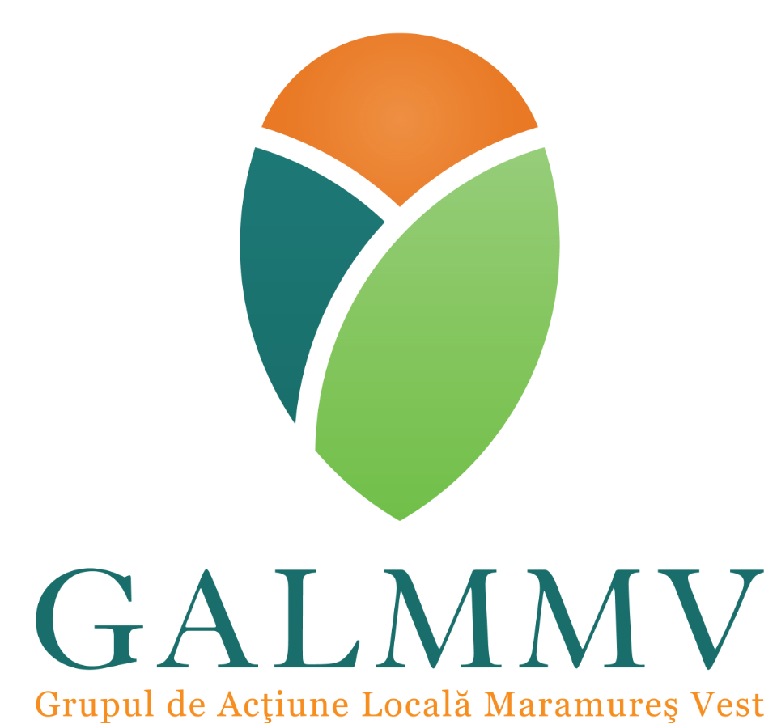

PNDR Sub-măsura 19.2 - ”Sprijin pentru implementarea acțiunilor în cadrul strategiei de
dezvoltare locală!”
GALMMV Masura 2/2A, Anexa nr. 16
Raportare catre GALMMV

DECLARATIE PE PROPRIA RASPUNDERE A BENEFICIARULUI
DE RAPORTARE Plati AFIR si Monitorizare GALMMV
Subsemnatul (nume, prenume)______________________________________________, posesor al CI/B.I. seria ____, nr_____________________, CNP________________________, eliberat de __________________________________, cu domiciliul in ___________________, nr _____, bl______, ap_____, et_______, sc_______, jud …………………….., in calitate de reprezentant legal al _________________________________________________, solicitant al finantarii prin GALMMV , pentru Masura _______________________________________________, proiectul cu titlul ______________________________________________________________, ma angajez ca:
- dupa ce proiectul depus de mine va fi selectat si voi semna Contractul de Finantare cu AFIR, voi raporta catre GALMMV toate platile care vor fi efectuate de AFIR catre mine, in calitate de beneficiar;
- sa realizez aceasta raportare dupa primirea de la CRFIR a Notificarii beneficiarului cu privire la confirmarea platii in maximum 5 zile lucratoare de la efectuarea platii
De asemeni ma oblig ca :
Pe durata de valabilitate (și monitorizare, în cazul proiectelor de investiții/cu sprijin forfetar) a contractului de finanțare, voi furniza GAL-ului orice document sau informaţie în măsură să ajute la colectarea datelor referitoare la indicatorii de monitorizare aferenți proiectului.
Imi asum faptul ca in situatia in care se constata ca aceasta declaratie nu este conform cu realitatea, ca persoana semnatara, sunt pasibila de incalcarea prevederilor legislatiei privind falsul in declaratii.
DATA______________________________
SEMNATURA_______________________
STAMPILA, dupa caz

